Über 70 Mitaussteller auf dem VDWF-Gemeinschaftsstand: Die Moulding Expo geht nach vierjähriger Pause in eine neue Runde

Das größte Werkzeug- und Formenbau-Event in Europa steht kurz bevor: Nach einer pandemiebedingten Pause von vier Jahren findet vom 13. bis zum 16. Juni erneut die Moulding Expo in Stuttgart statt. Die Messe ist die Leistungsschau des Werkzeug-, Modell- und Formenbaus – mitten im größten Markt für Industriegüter und auf dem schönsten und modernsten Messegelände Europas.

Bei der Moulding Expo 2019 stellte der VDWF einen Rekord auf: Der Gemeinschaftsstand war mit rund 80 Teilnehmern auf über 1000 m² der größte in der 30-jährigen Verbandsgeschichte. An diesen Erfolg knüpft der Verband auch 2023 an: Über 70 Unternehmen haben ihre Teilnahme angemeldet und so wird der Stand mitten in Halle 1 auch dieses Jahr wieder Publikumsmagnet sein.

Der Fokus der internationalen Fachmesse liegt auf dem Werkzeug-, Modell- und Formenbau, doch auch Systemlieferanten und Dienstleister rund um Kunststofftechnik und Metallbearbeitung stellen aus: von Werkstofflieferanten, Heißkanalherstellern, Mess- und Prüfmittelanbietern bis hin zum Softwarehaus. Ein Rahmenprogramm mit aus Workshops, Vorträgen und Diskussionsrunden bietet Einblicke in relevante Themen wie Vertrieb, Einkauf, Vertragsrecht sowie technisches Wissen rund um Automatisierung, Digitalisierung und Nachhaltigkeit. Im Rahmen einer Sonderschau präsentiert Innonet live die einzelnen Verarbeitungsschritte bei der Entstehung einer filigranen Kunststoffpinzette – vom Werkzeugbau über die Kunststoffverarbeitung bis hin zur Verbindung und Bedruckung. Zudem wird am Moulding-Expo-Ausstellerabend am 15. Juni in feierlichem Rahmen die Ehrenmedaille für besondere Dienste um die Branche verliehen. Der inzwischen vierte Preisträger wird von einer unabhängigen Jury, die u. a. aus Vertretern der Verbände VDWF, VDMA, VDW und der WBA besteht, gekürt.

„Der VDWF ist fachlicher und ideeller Partner der Messe – sie ist sozusagen unser Flaggschiff“, erklärt VDWF-Geschäftsführer Ralf Dürrwächter. „Deswegen ist sie natürlich ein ganz besonderes Highlight, auf das wir alle hinfiebern“, fügt er hinzu – ist doch nach der langen Pause die Vorfreude bei den Ausstellern und Besuchern besonders groß, wenn die gesamte Branche endlich wieder an einem Ort zusammenkommt. Außer zum Besuch des VDWF-Gemeinschaftsstands lädt Dürrwächter daher alle Branchenakteure auch zum Standfest des Verbands am Abend des Messemittwochs herzlich ein. „Netzwerken bei guter Küche und Kaltgetränk – was kann’s Besseres geben?“ Mit dem Registrierungscode „MEX23VDWF“ können Interessierte auf der Website der Moulding Expo ein kostenfreies Ticket buchen.

Bildunterschriften
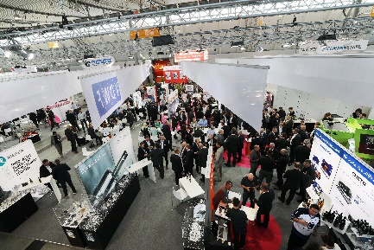
M44_4190.jpg
(Foto: VDWF)
Superlative Moulding Expo: Mit zuletzt rund 80 Mitausstellern auf über 1000 m2 präsentierte sich der VDWF 2019 auf seinem bisher größten Messestand.

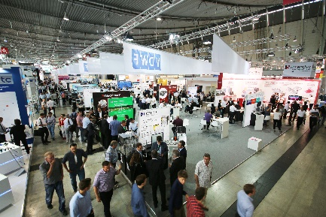
IMG_2912.jpg
(Foto: VDWF)
Moulding Expo 2017

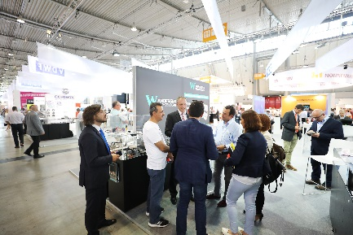
IMG_5461.jpg
(Foto: VDWF)
Moulding Expo 2017

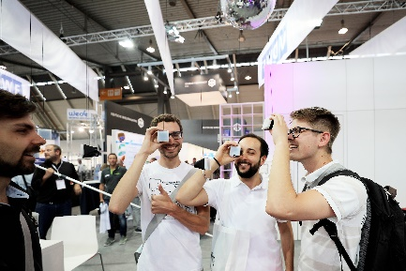
IMG_3407.jpg
(Foto: VDWF)
Moulding Expo 2017

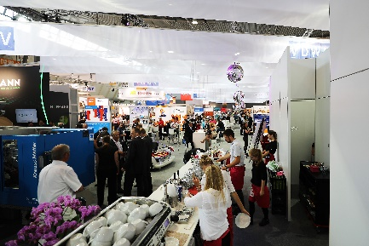
IMG_5385.jpg
(Foto: VDWF)
Moulding Expo 2017

